Організація виробничого навчання в умовах виробництва – нагальна вимога сьогодення
25.12.2017
Важливе завдання професійної підготовки - наблизити виробниче навчання до реального виробництва. Мета - підготувати учнів до самостійного трудового життя, швидкої адаптації в реальних виробничих умовах. Доцільно створювати такі ситуації, щоб учні мали можливість творчо підходити до вирішення практичних завдань, самостійно знаходити шляхи їх вирішення.
Приватне акціонерне товариство «Роменський хлібокомбінат» вже багато років є соціальним партнером ДПТНЗ «Роменське ВПУ». На його базі учні проходять виробничу практику й відпрацьовують деякі теми виробничого навчання.
При виконанні навчально-виробничих робіт учні знайомляться з особливостями проведення робіт в умовах виробництва; видами та призначенням помостів та риштувань; вимогами безпеки праці до їх влаштування; змістом будівельних норм і правил на виконання кам`яних робіт; способами розбирання старих кам`яних конструкцій; інструментами для розбирання кладки (ручними, механізованими), правила користування ними.
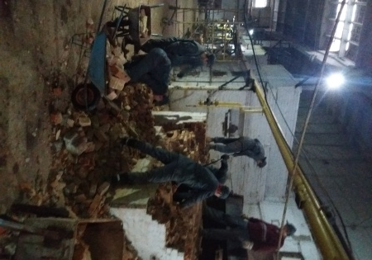
Під час виконання навчально-виробничих робіт
Під керівництвом майстрів виробничого навчання Товстоп`ята О.І., Литвиненка В.Х. учні виконують поставлені навчально-виробничі завдання: влаштування помостів, риштувань; визначення ділянок і захваток при розбиранні вручну та за допомогою механізованого інструменту старих конструкцій стін та арок печей; вибирання та очищення придатної цегли від розчину; сортування цілої та неповномірної цегли з транспортуванням та укладанням її у штабелі.
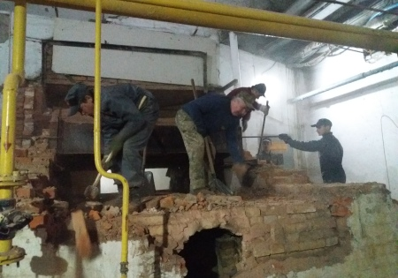
Розбирання старої конструкції печі
Під час виконання навчально-виробничих робіт учні визначали небезпечні зони при розбиранні кам`яних конструкцій, забезпечували організацію робочого місця, визначали вимоги до якості ремонтних робіт у бригадах, здійснювали самооцінювання виконаних робіт.
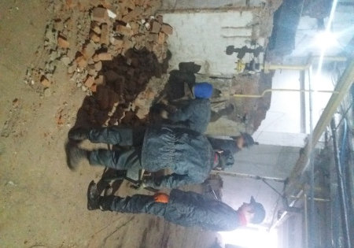
Вибирання та очищення цегли від розчину
За підсумками виконання заданого переліку навчально-виробничих робіт майстри виробничого навчання здійснюють оцінювання якості кожного учня та бригади в цілому.
Ретельно перевіряє якість виконаних робіт учнів керівник підприємства Демидов Віктор Борисович. Під час перерв він знайомить учнів з традиціями підприємства, його потужністю, перспективами виробництва, а також пригощає учнів продукцією заводу: пряниками, гарячою випічкою, цукерками.
Тісна співпраця навчального закладу з соціальними партнерами є запорукою підготовки висококваліфікованих робітничих кадрів з їх подальшим працевлаштуванням.
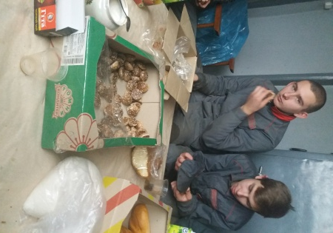
Учні під час перерви зі смачними пряниками

Виробнича практика – запорука якісної підготовки кваліфікованого робітника
03.11.2017
Виробнича практика – це невід`ємна частина навчального процесу, а її головна мета — вдосконалення набутих учнями знань та формування практичних навичок з професії за освітньо-кваліфікаційним рівнем.
Навчальний заклад організовує проходження виробничої практики на сучасних підприємствах і в організаціях різних галузей відповідно до професії. На базі одержаних в училищі знань відбувається формування професійних умінь і навичок для прийняття самостійних рішень під час конкретної роботи в реальних виробничих умовах.
Під час проходження виробничої практики учні адаптуються на робочих місцях, вдосконалюють професійні уміння і навички, оволодівають сучасною технікою, технологіями виробництва та прогресивними методами виконання робіт, переймають досвід кращих робітників підприємств.
Згідно з начальними планами та програмами з 1 вересня по 10 листопада 2017 року учні групи ПП-2 проходять виробничу практику з професії «Продавець продовольчих товарів, продавець непродовольчих товарів» 3 розряду на 15 торговельних підприємствах міста та району. На робочих місцях учні отримують відповідні інструктажі з питань охорони праці та пожежної безпеки, знайомляться з основними видами торговельного обладнання. В процесі роботи учні вивчають основні фактори, що впливають на зберігання товарів та виконують всі етапи торгово-технологічного процесу: приймання товарів від постачальника, викладка товарів різними способами, оформлення цінників, надання товарознавчої консультації, продаж товарів, розрахунок з покупцями через реєстратори розрахункових операцій. Здобуті навички знадобляться учням під час виконання завдань поетапної кваліфікаційної атестації.
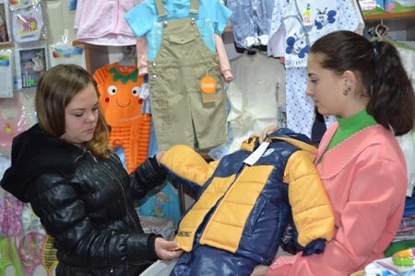
На фото: учениця групи ПП-2 Стетюха Альона пропонує товар покупцю у дитячому магазині "Беббі"
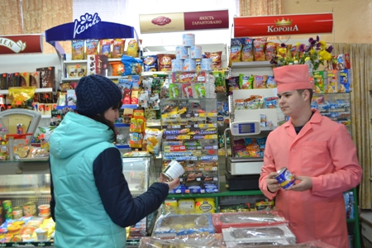
На фото: учень групи ПП-2 Горкавенко В`ячеслав надає консультацію покупцю з продажу товару у КП "Торговий дім"
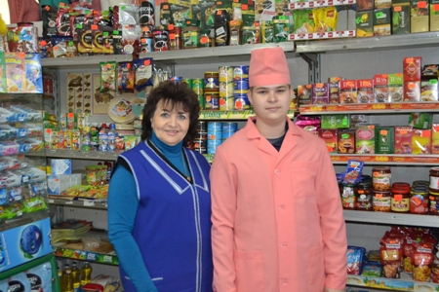
На фото: на робочому місці з наставником Даниленко Людмилою Вікторівною
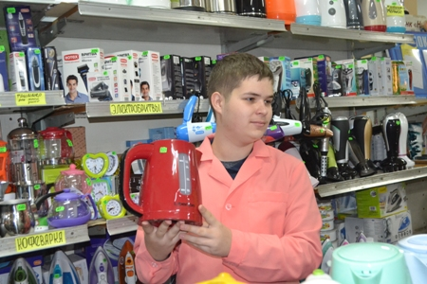
На фото: робота у відділі електротоварів
До 20 грудня 2017 року триває практика в учнів групи КК-4 за професією «Кондитер» 3 розряду. Працюючи у кондитерських цехах або борошняних відділеннях таких підприємств, як кафе «Челентано», кафе «Парус», кафе «Козацькі пироги», кафе «Харчевня», ресторан «Оазис», кафе «Піца», кафе «Олімп» та ін., учні закріпляють набуті теоретичні знання та практичні навички. Під час проходження виробничої практики учні проводять підготовку сировини до виробництва, випікають напівфабрикати з різних видів тіста, виготовляють нескладні оздоблення для кондитерських виробів, готують різні десерти, чизкейки, піци, булочки, розтягаї, пиріжки, різні види печива.
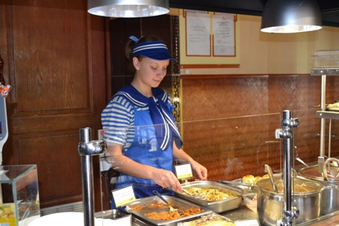
На фото: учениця групи КК-4 Мусієнко Людмила під час роботи на видачі готових страв у кафе "Парус"
З 23 жовтня 2017 року розпочалась практика у групі К-2 за професією «Кухар» 4 розряду. На робочих місцях у закладах ресторанного господарства міста, району та області, а саме: кафе «Кухня», кафе «Харчевня, ресторан «Оазис», кафе «Колізей», кафе «Вояж», кафе «Парус», кафе «Варенична» і ін., учні вміло використовують свої знання, уміння, готуючи перші страви, соуси, гарніри, холодні та гарячі закуски, різноманітні страви з м’яса, риби, птиці, гарячі та прохолодні напої, десерти. Відвідувачі закладів задоволені якістю приготування та оздоблення кулінарних страв та виробів, прийомами обслуговування.
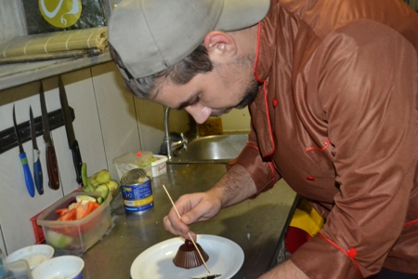
На фото: учень групи К-2 Ніколаєв Євген під час оздоблення десерту у кафе "Кухня"
На фото: страва приготовлена на замовлення
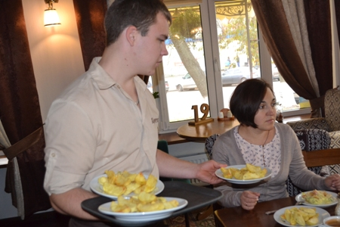
На фото: майстер в/н Пархоменко І. І. при перевірці якості обслуговування учнем групи К-2 Бандурою Євгеном у кафе "Харчевня"
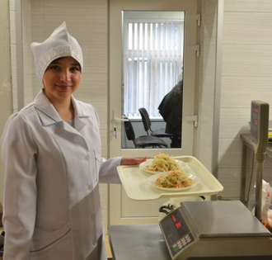
На фото: учениця групи К-2 Лут Дар`я під час відпуску страв у кафе "Парус"
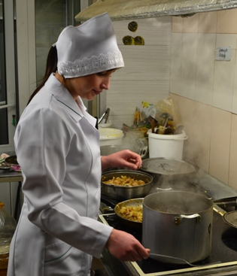

На фото: під час приготування

Результат проходження виробничої практики - поповнення трудових колективів кваліфікованими робітничими кадрами
04.06.2014
3 червня відбулася перевірка щодо стану організації виробничої практики учнів випускних курсів ДПТНЗ «Роменське ВПУ», яку провела комісія у складі: головного спеціаліста управління освіти і науки Сумської обласної державної адміністрації - Чхайло Олени Миколаївни, старшого майстра ДПТНЗ «Роменське ВПУ» - Міщенко Надії Григорівни та завідувача виробничою практикою ДПТНЗ «Роменське ВПУ» - Гайдук Руслани Іванівни.
Зокрема, було перевірено наявність нормативно-правової бази, яка забезпечує проходження учнями виробничої практики; відповідність годин виробничої практики в навчальних планах згідно з Державними стандартами ПТО; стан виконання навчальних планів та програм (дотримання термінів, місця організації та проведення виробничої практики); забезпеченість учнів, майстрів в/н на період практики спецодягом, іншими засобами індивідуального захисту та лікувально-профілактичним обслуговуванням за нормами, встановленими для відповідальних штатних працівників підприємства; забезпеченість учнів матеріалами, інструментами, іншими засобами, необхідними для виконання виробничих завдань відповідно до навчальних програм, виконання учнями встановлених норм виробітку часу, здійснення інших заходів, пов’язаних з вивченням учнями нової техніки, технологій виробництва, передових методів праці; оформлення навчальної, обліково-плануючої документації щодо організації проведення виробничої практики учнів; здійснення відповідного контролю за організацією проходження учнями виробничої практики (у тому числі за межами області).
У ході перевірки було вибірково відвідані робочі місця виробничої практики учнів Роменського ВПУ таких груп: КК-4 з професії «Кухар, кондитер», КЗ-4 з професії «Кравець, закрійник», МШП-3 з професії «Муляр, штукатур, лицювальник-плиточник», М-2б з професії «Монтажник інформаційно-комунікаційного устаткування», ЕГЗ-2 з професії «Електрогазозварник, слюсар з ремонту автомобілів», КК-б з професії «Кухар», АСЕ-4 з професії «Слюсар з ремонту автомобілів, електрогазозварник».
Було встановлено, що навчальні групи Роменського ВПУ проходять виробничу практику згідно навчальних планів та програм. Терміни проходження виробничої практики зазначені у графіку навчального процесу. Програми виробничої практики розроблені на основі Державних стандартів ПТО, розглянуті та затверджені на засіданнях методичних комісій. У навчальному закладі видані відповідні накази на проходження виробничої практики навчальних груп із зазначеними термінами проходження практики та робочими місцями кожного учня. Місця проходження виробничої практики постійно перевіряються майстрами виробничого навчання, завідувачем виробничої практики згідно графіків перевірки, які складені на кожну групу. Під час проходження практики учні та майстри в/н використовують особистий спецодяг. При необхідності учням на підприємствах надається перша долікарняна допомога. Учні забезпечуються засобами індивідуального захисту (распіраторами, окулярами) згідно вимог безпеки праці за відповідними темами програми виробничої практики. Учні, які виходять на виробничу практику, забезпечені особистим інструментом для виконання програми виробничої практики на 75-80%. Учні забезпечуються матеріалами (100%), інструментами, пристроями, необхідними засобами навчання відповідно до програми виробничої практики по узгодженню з підприємствами. Керівники підприємств дбають про забезпечення належних умов праці учнів, дотримання правил і норм з охорони праці та виробничої санітарії. Випадки порушень правил техніки безпеки – не виникали.
Під час проходження виробничої практики учні знайомляться з новими видами технологічного обладнання, інноваційними технологіями виробництва, працюють з новою технікою, сучасними інструментами. Розробка програм практик здійснюється в училищі за участю працівників базових підприємств на основі Державних стандартів ПТО. До створення програми залучаються майстри виробничого навчання, а також працівники базового підприємства. Програми виробничої практики розглянуті на засіданнях методичних комісій, погоджені з керівниками підприємств і затверджені заступником директором з НВР. Перед початком практики у групах проведені збори з учнями груп та їх батьками, на яких розглянуті питання з організації виробничої практики. За два тижня до початку практики між підприємствами, які надають робочі місця для проходження виробничої практики та навчальним закладом укладені відповідні договори. У договорах зазначена кількість учнів, професія або спеціальність, за якими учні проходять практику, терміни, умови і порядок проведення виробничої практики, забезпечення відповідних умов і безпеки праці на рівні нормативних вимог, термін дії договору та інші взаємні зобов`язання сторін. Направлення учнів на практику оформляється наказом по училищу, а прийом – наказом по підприємству. Перед початком практики на підприємстві проводиться обстеження робочих місць, призначених для передвипускної практики учнів. Представники училища і базового підприємства вивчають стан техніки безпеки та промислової санітарії на робочих місцях і встановлюють можливість проведення практики учнів. Облік виконання навчальних програм та досягнень учнів під час проходження практики проводяться у щоденниках з виробничої практики. Перевірка організації та проходження виробничої практики здійснюється за графіками, складеними майстрами виробничого навчання на закріплені групи. Питання організації та проведення виробничої практики заслуховується на засіданнях методичних комісій та нарадах при директорові згідно розробленого графіка по кожній групі. Кожен майстер виробничого навчання звітується перед завідувачем виробничої практики щодо перевірки робочих місць учнів згідно складеного графіка. Розробляються заходи щодо усунення недоліків, виявлених при перевірці проходження практики. Контроль за проходженням виробничої практики здійснюється майстрами виробничого навчання. Графіки контролю майстрами виконуються. Завідувач виробничої практики, заступник директора з НВР здійснюють контроль за проходженням виробничої практики з метою вивчення стану та якості виконання робочих планів та навчальних програм, стану дотримання вимог охорони праці та безпеки життєдіяльності учнів, рівня їх підготовки, раціонального використання матеріалів та сировини. Завідуючі виробничою практикою, заступник директора з НВР здійснюють контроль згідно графіка внутріучилищного контролю, в якому відображено тематичність та періодичність його проведення. Порушень, які б тягли за собою адміністративну відповідальність посадових осіб – виявлено не було.
Також в навчальному закладі створено банк даних баз практики для проходження виробничого навчання та виробничої практики. У ході цієї роботи з керівниками підприємств обговорювались питання про можливість проходження виробничої практики відповідно з вимогами навчальних програм, погоджувались програми практик за професіями відповідно з розрядами, обговорювались терміни проходження практики та питання оплати праці учнів за фактично виконаний обсяг робіт. На сьогодні, банк даних баз практики налічує понад 170 назв підприємств, установ, організацій міста, району та області.
У ході перевірки керівники підприємств, на яких проходять практику учні Роменського ВПУ, відзначили лише позитивні сторони учнів та дали схвальні відгуки. Так, керівники наголосили, що практиканти виконують виробничі завдання чітко та в повному обсязі. Вони тактовні, виховані, виявляють знання правил культури, показують гарну професійну підготовку, володіють професійно-теоретичними знаннями, дотримуються правил і норм безпеки праці. Рівень підготовки учнів відповідає освітньо-кваліфікаційним характеристикам з професій. Також, учні виявляють творчі здібності, із захопленням ставляться до обраної справи і прагнуть особистого зростання.
Приємно було почути, що роботодавці, з якими навчальний заклад плідно співпрацює багато років, мають надію і на подальшу співпрацю, адже результатом проходження виробничої практики учнями Роменського ВПУ є поповнення трудових колективів підприємств, організацій та установ кваліфікованими робітничими кадрами.

Виробнича практика – запорука майбутнього працевлаштування
05.12.2013
Виробнича практика для учнів Роменського ВПУ – це важливий етап при становленні їх як майбутніх висококваліфікованих працівників, затребуваних на сучасному ринку праці. Навчальний заклад співпрацює з багатьма підприємствами, товариствами, організаціями, які дають змогу учням на собі відчути всі випробування обраної професії, при цьому, отримавши гідну заробітну плату. Протягом багатьох років ДПТНЗ «Роменське ВПУ» співпрацює з підприємством ТОВ «Завод Кобзаренка», директором якого є висококваліфікований спеціаліст своєї справи, гарний господар, який постійно розвиває та модернізує виробництво – Кобзаренко Анатолій Дмитрович.
ТОВ «Завод Кобзаренка» – українське підприємство, яке своїм прикладом відроджує машинобудівний потенціал України. «Завод Кобзаренка» заснований у 1993 році як українсько-німецьке товариство «Флігель» (перейменовано в «Завод Кобзаренка» в 2008 році). Понад 30% виготовленої на підприємстві техніки експортується сьогодні в Росію, Білорусь, Польщу, Казахстан, Молдову, Румунію, Угорщину, Литву, Латвію, Словакію, Фінляндію, Австрію, Болгарію, Чехію. На техніку, що експортується, завод має відповідні сертифікати ЄС, що дозволяє продавати її під державні субсидії Єврозони.
На сьогодні «Завод Кобзаренка» - це виробник №1 тракторних причепів в Україні. Зокрема, підприємство виготовляє: 15 видів причепів; 5 видів перевантажувальних бункерів; 10 видів цистерн для води та їжі; 20 видів різноманітних шнеків; зернопакувальне обладнання; відвали та ковші; розкидачі міндобрив. На підприємстві використовуються найновіші станки з ЧПУ для різки, згинання, точіння, фрезерування та термообробка металу. Новітня дробеструйно-фарбувальна лінія, яка була встановлена в квітні 2013 року дозволила довести рівень підготовки та фарбування причепів до європейських аналогів. До речі, це перша лінія такого рівня в Україні. З року в рік завод постійно розширює та модернізує виробничу базу.
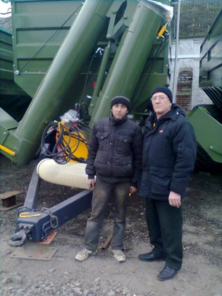
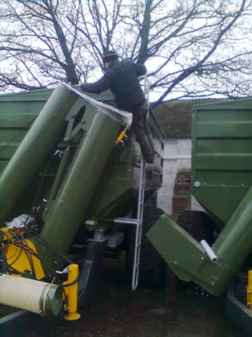
На фото: учні Роменського ВПУ, проходячи виробничу практику, "на відмінно" освоюють сучасну новітню техніку
ТОВ «Завод Кобзаренка» постійно бере участь у Всеукраїнських та Міжнародних виставках обладнання сільського господарства. В 2011 році на виставці Agritechnika в Ганновері товариство отримало Диплом за інноваційну розробку мобільної перевантажувальної станції «Ковчег» - аналогів якої немає в світі. В 2013 році «Завод Кобзаренка» знову взяв участь в найбільшій у світі виставці сільськогосподарського обладнання Agritechnika, де показав свої найновіші розробки. Основна мета – вийти на ринки Африки та знайти дилерів в центральній Європі (Німеччина, Голландія, Данія). Багаторічна участь у сільськогосподарських виставках, нові розробки та високий рівень якості продукції дозволили отримати довіру таких компаній як «Авангард», «Бучачагрохлібпром», «Астарта-Київ», «Зелена Долина», «Ухожани», «Дружба Нова», «Миронівка хлібопродукт», «ХарвістЄссетс», «ТрайгонФармінг», «Інвестхолдинг NCHCapital», «Кернел», «Мрія Агрохолдинг» та інших покупців з різних куточків України.
Головна гордість заводу – це люди, які працюють на підприємстві, тому керівник приділяє велику увагу підготовці гідних робітничих кадрів.
Учні ДПТНЗ «Роменське ВПУ» з професій «Слюсар з ремонту автомобілів» та «Електрогазозварник» постійно проходять виробничу практику на базі ТОВ «Завод Кобзаренка». Працюючи на сучасному обладнанні, практиканти відшліфовують знання та навички, отримані в стінах навчального закладу, знаходять своє місце у трудовому колективі заводу.
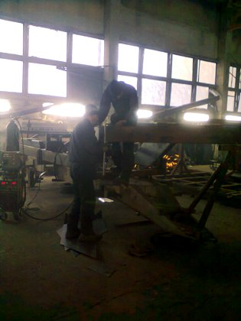
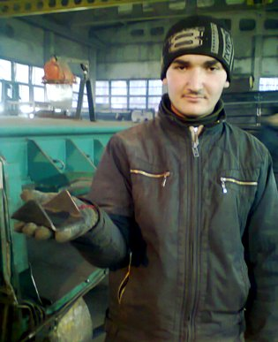
На фото: працюючи на сучасному обладнанні, практиканти відшліфовують знання та навички, отримані в стінах Роменського ВПУ
Ведеться спільна з училищем плідна робота в напрямку якісного проходження виробничої та переддипломної практики, працевлаштування випускників після закінчення навчального закладу. Керівництвом заводу розроблені та втілюються в реальність заходи по закріпленню випускників училища на виробництві. З підприємством проводиться тісна співпраця з підготовки, зміцнення матеріально-технічної бази училища.
Слід зазначити, що лише за 6 місяців поточного року на базі підприємства відпрацювали практику 12 учнів ДПТНЗ «Роменського ВПУ».
Керівництво ТОВ «Завод Кобзаренка» виважено підходить до підбору робітничих кадрів. І вже давно співпрацюючи з ДПТНЗ «Роменське ВПУ», відзначає якісну теоретичну та практичну підготовку учнів навчального закладу, тому підприємство залюбки бере на виробничу практику та в подальшому працевлаштовує учнів професії «Слюсар з ремонту автомобілів», «Електрогазозварник».
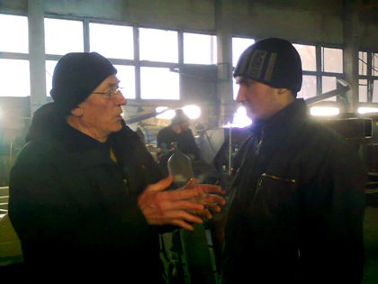
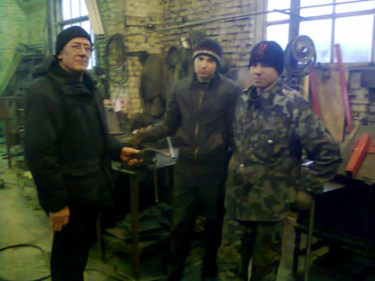
На фото: майстер виробничого навчання з професії "Слюсар з ремонту автомобілів", "Електрогазозварник" Омельченко Віталій Петрович постійно перевіряє учнів училища під час проходження виробничої практики та пояснює їм особливості роботи
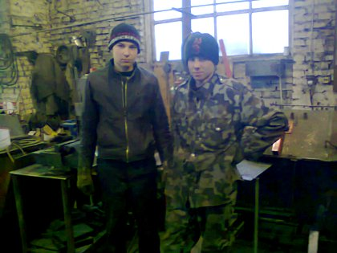
На фото: учні ДПТНЗ "Роменське ВПУ" під час проходження виробничої практики на ТОВ "Завод Кобзаренка"
До уваги, відгук ТОВ «Завод Кобзаренка» про співпрацю з ДПТНЗ «Роменське ВПУ»:
«ТОВ «Завод Кобзаренка» давно співпрацює з ДПТНЗ «Роменське ВПУ». На базі товариства учні училища проходять виробничу практику, випускники училища отримують робочі місця після терміну навчання.
Підприємство має потребу у робітничих кадрах за професіями «Слюсар з ремонту автомобілів», «Електрогазозварювальник», яких готує навчальний заклад, і яких приємно бачити робітниками нашого колективу. На базі навчального закладу учні отримують якісну теоретичну і практичну підготовку.
08.11.2013 року по 03.02.2014 року виробничу практику на базі підприємства проходять учні Роменського ВПУ групи АСЕ-4 - Ковтун Ярослав Олегович, Макаренко Сергій Ігорович, Ненад Роман Миколайович, Рокитянський Андрій Вікторович. Учні виконують виробничі завдання у повному обсязі, чітко, правильно. Практиканти вже показали добру професійну підготовку, володіють професійно-теоретичними знаннями, дотримуються правил і норм безпеки праці. Рівень підготовки учнів відповідає освітньо-кваліфікаційним характеристикам з професій.
Методи і прийоми навчання, які використовують викладачі та майстри виробничого навчання училища допомагають майбутнім робітникам вирішувати непрості виробничі завдання, виявляти творчі здібності.
Багаторічна співпраця з навчальним закладом дала можливість поповнити колектив кваліфікованими робітничими кадрами.

Прагнемо підтримувати подальшу

Виробнича практика учнів групи ОКБ-2
06.02.2012
Учні з професії «оператор комп’ютерного набору, конторський службовець (бухгалтерія)» - ОКБ-2 вийшли на виробничу практику, де закріплюють знання, отримані в стінах училища. Звичайно, це дасть їм змогу стати висококваліфікованими фахівцями з обраної професії.
Такі організації та приватні підприємці як: ТОВ Агрофірма «Біловоди», ТОВ «Таланпром», ТОВ «Агробуд», ТОВ «Ганг-Д», ВАТ «Роменська гардино-тюлева фабрика», ВАТ «Роменський завод Тракторозапчастина», Державний історико-культурний заповідник «Поділля», недригайлівська, сулимівська, гирявоісківська сільські ради, ФО-П Лавренко, ФО-П Шевченко, ФО-П Литвяк, ФО-П Неділько та інші, погодилися надати учням групи робочі місця для проходження виробничої практики.
Лахно Андрій учень групи ОКБ-2 на робочому місці у ТОВ «Ганг-Д»
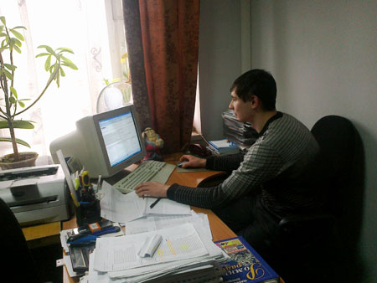

Самковський Володимир учень групи ОКБ-2 на робочому місці гирявоісківській сільській раді.
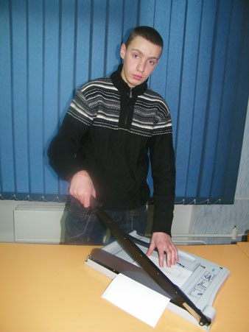

Войцішевська Тетяна учениця групи ОКБ-2 на робочому місці у Державному історико-культурному заповіднику. «Поділля»
